Федеральное государственное бюджетное образовательное учреждение
высшего образования
«Уфимский университет науки и технологий»
Кафедра АСУ

Отчет по лабораторной работе № 2
по дисциплине: методы имитационного моделирования систем
на тему: «Разработка и исследование модели «Сарафанного радио» в пакете VENSIM PLE»

Выполнил:
студент гр. ЭАС-414С
Гайнанов Д.И.
Гарифуллин К.Р.
Проверила:
Егорова Ю.В.

Уфа 2026 г.
Цель работы
Изучить принципы моделирования процессов распространения информации и товаров на рынке. Построить системно-динамическую модель, описывающую эффект «сарафанного радио» (Word of Mouth) в программной среде Vensim PLE. Выполнить имитационные эксперименты для исследования чувствительности модели к изменению начального числа покупателей, времени обработки заказа и среднего времени жизни товара, а также проанализировать полученные результаты.
Задание
Построить модель, описывающую эффект «сарафанного радио». Суть моделируемого явления состоит в следующем: количество продаж нового товара увеличивается, во-первых, за счет того, что потенциальные покупатели принимают решения по покупке товара, если они общаются с людьми, уже купившими товар, а во-вторых, за счет продаж товара на замену людям, уже покупавшим товар.
Уравнения модели
В соответствии с заданием, модель описывается следующей системой уравнений:
(01) Время обработки заказа = 0.125 Года
(02) Доля покупателей в общем количестве покупателей = Количество покупателей пользующиеся товаром / Общее количество покупателей
(03) Доля решающих приобрести товар = 0.005
(04) Заказы на замену = Количество товара в использовании / Среднее время жизни товара
(05) Интенсивность общения = 500
(06) Исполненные заказы = Товары новым покупателям / Среднее кол-во единиц товара на одного покупателя
(07) Количество общений потенциальных покупателей = Интенсивность общения * Количество потенциальных покупателей
(08) Количество общений потенциальных покупателей с покупателями использующими товар = Количество общений потенциальных покупателей * Доля покупателей в общем количестве покупателей
(09) Количество покупателей ожидающих товар = INTEG (Решения о покупке - Исполненные заказы, Количество товара заказанного новыми покупателями / Среднее кол-во единиц товара на одного покупателя)
(10) Количество покупателей пользующиеся товаром = INTEG (Исполненные заказы, 1000)
(11) Количество потенциальных покупателей = INTEG (-Решения о покупке, 1e+007)
(12) Количество товара в использовании = INTEG (Товары новым покупателям - Заказы на замену + Товары на замену, Количество покупателей пользующиеся товаром * Среднее кол-во единиц товара на одного покупателя)
(13) Количество товара заказанного на замену = INTEG (Заказы на замену - Товары на замену, Время обработки заказа * Заказы на замену)
(14) Количество товара заказанного новыми покупателями = INTEG (Товары заказанные для новых покупателей - Товары новым покупателям, Товары заказанные для новых покупателей * Время обработки заказа)
(15) Общее количество покупателей = ACTIVE INITIAL (Количество покупателей ожидающих товар + Количество покупателей пользующиеся товаром + Количество потенциальных покупателей, Количество потенциальных покупателей)
(16) Решения о покупке = Количество общений потенциальных покупателей с покупателями использующими товар * Доля решающих приобрести товар
(17) Среднее время жизни товара = 2 Года
(18) Среднее кол-во единиц товара на одного покупателя = 1
(19) Товары заказанные для новых покупателей = Решения о покупке * Среднее кол-во единиц товара на одного покупателя
(20) Товары на замену = Количество товара заказанного на замену / Время обработки заказа
(21) Товары новым покупателям = Количество товара заказанного новыми покупателями / Время обработки заказа
Ход работы и анализ результатов
В Vensim PLE построена потоковая диаграмма, отражающая структуру взаимодействия переменных модели сарафанного радио. На основе уравнений был осуществлен запуск симуляции и выполнены задания для самостоятельной работы.
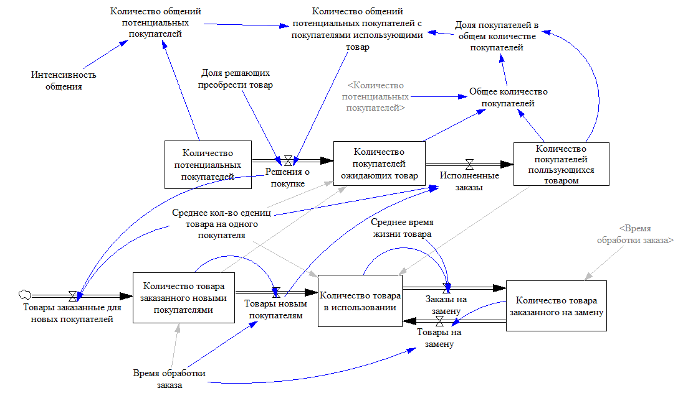
Рисунок 1 - модель Сарафанного радио
Задание 1. Динамика модели при начальных значениях переменной «Количество покупателей, пользующихся товаром» = 1000, 10000, 100000.
Данная переменная выступает инициатором первоначального импульса для эффекта сарафанного радио. Увеличение начальной базы пользователей в модели диффузии ускоряет процесс передачи информации от текущих покупателей к потенциальным. При начальном значении 100000 система значительно быстрее достигает пика продаж («Решения о покупке»), а S-образная кривая насыщения рынка (рост числа пользователей) смещается влево по оси времени. Итоговая максимальная емкость рынка остается неизменной, меняется лишь скорость его полного захвата.
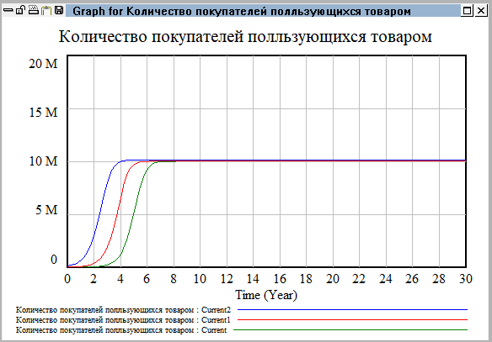
Рисунок 2 - График переменной

Задание 2. Динамика модели при значениях времени обработки заказа: 0,125; 0,05; 0,5 года.
Время обработки заказа формирует материальную задержку между принятием клиентом решения о покупке и фактическим получением товара. Снижение времени обработки до 0,05 года ускоряет пополнение базы активных пользователей, что делает процесс распространения информации более стремительным (усиливающий контур срабатывает быстрее). Увеличение времени задержки до 0,5 года замедляет диффузию, растягивая во времени S-образную кривую роста и сглаживая пиковую нагрузку на канал продаж.
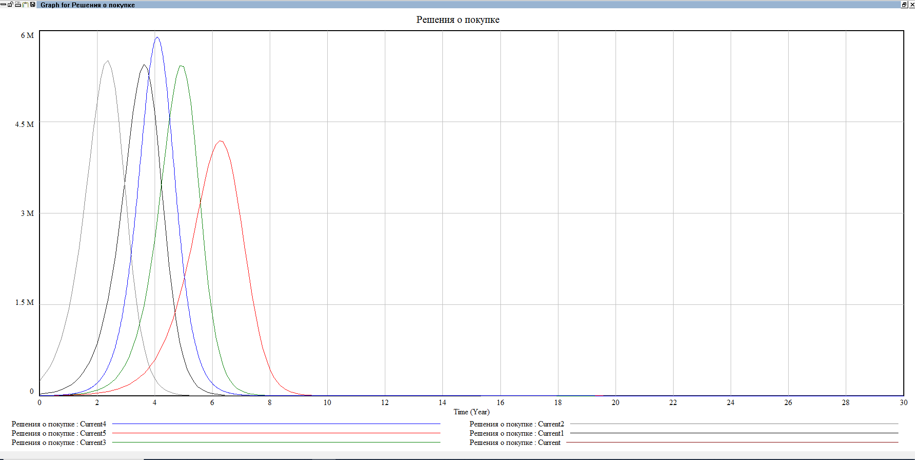
Рисунок 3 - График переменной

Задание 3. Динамика модели при значениях среднего времени жизни товара: 1, 2, 3 года.
Параметр среднего времени жизни товара оказывает определяющее влияние на уравновешивающий контур цикличных покупок (поток «Заказы на замену»). На скорость захвата рынка этот параметр практически не влияет. Однако он критически важен для установившегося режима на этапе насыщения рынка. При уменьшении времени жизни до 1 года интенсивность выбытия товара возрастает, что ведет к пропорциональному росту постоянного спроса в долгосрочной перспективе. При сроке службы в 3 года частота повторных покупок падает, что приводит к снижению базового уровня продаж после захвата рынка.
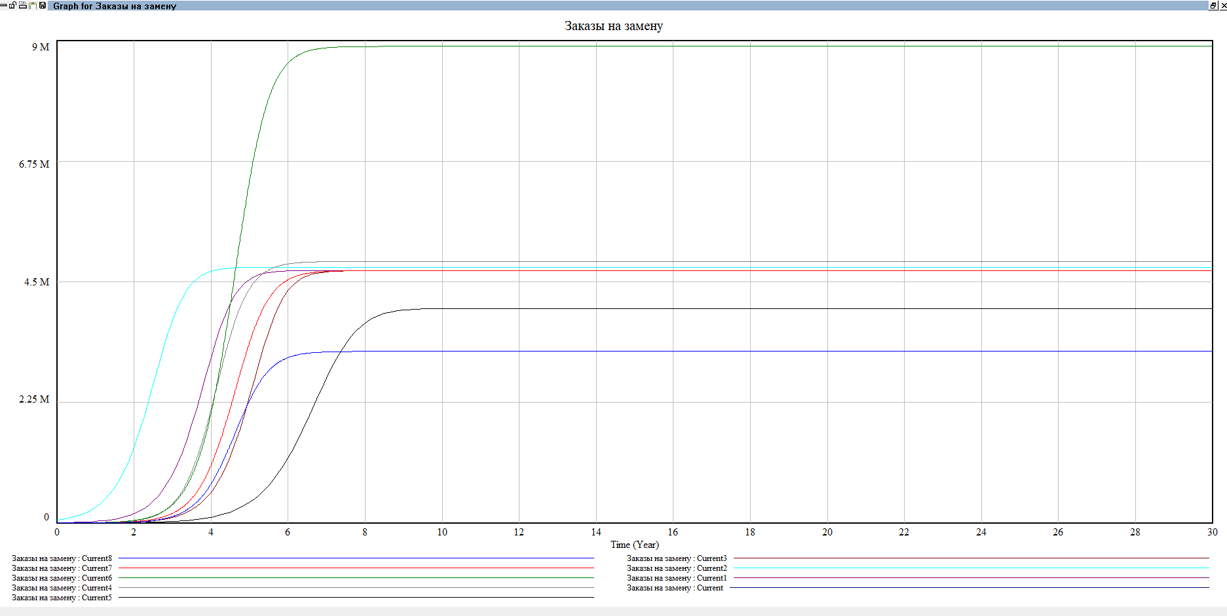
Рисунок 4 - График переменной

Выводы
1. В ходе выполнения лабораторной работы успешно разработана системно-динамическая модель эффекта «сарафанного радио» (на базе модели диффузии инноваций) в пакете Vensim PLE.
2. Установлено, что процесс проникновения товара на рынок описывается S-образной кривой. На ранних этапах преобладает влияние усиливающего контура (рост продаж за счет рекомендаций), а на этапе насыщения доминирует уравновешивающий контур (исчерпание запаса потенциальных покупателей).
3. Анализ чувствительности показал, что начальная база пользователей и задержки поставки определяют скорость первичного захвата рынка, в то время как среднее время жизни товара формирует объем долгосрочного спроса на этапе насыщения.

